***Business use case model***

**ITERASI *ELABORATION* E1**

Target pada artefak ini untuk memperjelas konteks bisnis dari sistem yang akan dibangun. *Business use case model* disusun berdasarkan *business use case* gambar 4.1 yang dapat dilihat pada gambar berikut.

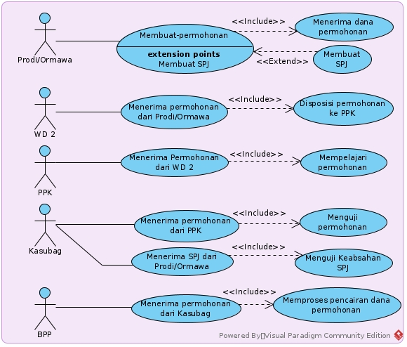

**Gambar 4.2 :** *Business use case model* pada iterasi E1

**ITERASI *ELABORATION* E2**

Melanjutkan artefak ini dari terasi sebelumnya, *Business use case model* pada iterasi E2 ini disusun berdasarkan *business use case* gambar 4.7 yang dapat dilihat pada gambar berikut.

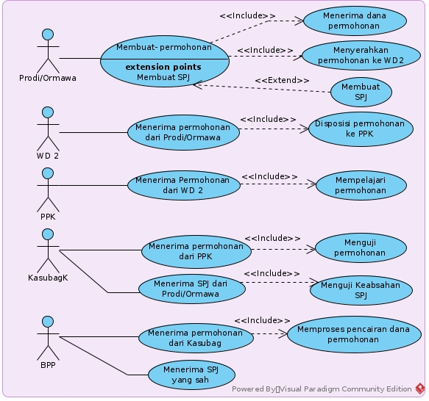

**Gambar 4.8 :** *Business use case model* pada iterasi E2

**Iterasi *construction* C1**

Melanjutkan artefak ini dari terasi sebelumnya, *Business use case model* pada iterasi C1 ini disusun berdasarkan *business use case* gambar 4.18 yang dapat dilihat pada gambar berikut.

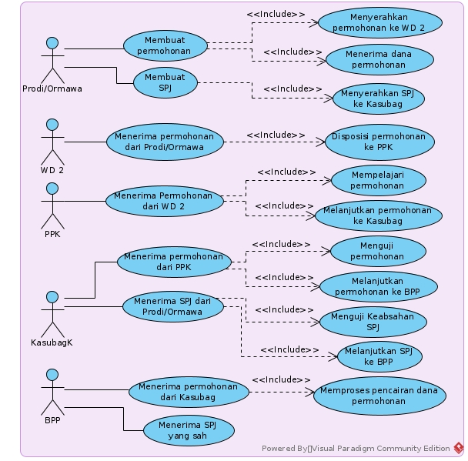

**Gambar 4.19** **:** *Business use case model* Final